**Parijs**

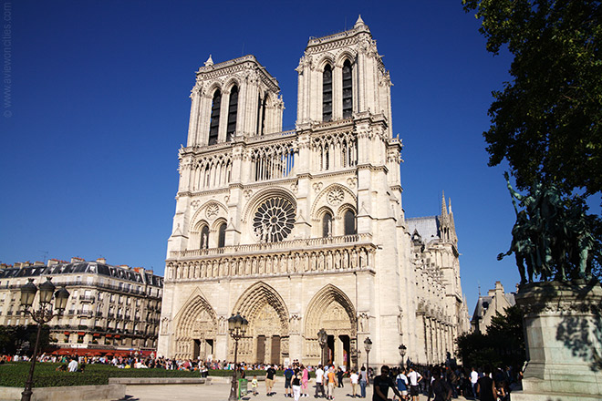

**Jardin du Luxembourg**

**Jardin du Luxembourg**

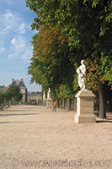De Jardin du Luxembourg is ongetwijfeld het meest geliefde park van Parijs, populair bij zowel de toeristen als de Parijzenaars zelf.

Het grote park is gelegen op de linkeroever van de Seine, in het 6e arrondissement dichtbij de Sorbonne Universiteit.

Het meer dan 22 hectare grote park werd in 1612 ontworpen als een privaat park in Franse stijl.

In de 19e eeuw werd het park toegankelijk voor het publiek.

**Het park**

In het centrum van het park is het ‘Grand Bassin’, een achthoekige vijver waar kinderen gehuurde miniatuurbootjes kunnen laten varen.

Andere attracties voor de jeugd zijn het poppentheater en rondritjes met pony’s.

Rondom het bassin zijn verschillende tuinen aangelegd, vaak met geometrische vormen.

Doorheen het hele park staan talloze standbeelden, onder andere een van Saint-Geneviève, beschermheilige van Parijs.

Dit is ook een van de parken

**Jardin du Luxembourg**

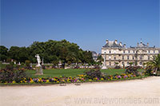waar je een van de vele stoelen in het park kan nemen zodat je precies op de plek kan zitten waar je wil.

Fonteinen

De Jardin du Luxembourg bevat twee interessante fonteinen.

De beroemdste van de twee is de Fontaine de Medicis, een barokke fontein ontworpen in 1624.

Het bevindt zich aan het einde van een kleine lommerrijke vijver aan de noordoostelijke zijde van het park.

**Fontaine de l'Observatoire**

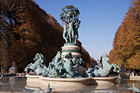Ten zuiden van het park bevinden zich als een soort van verlenging van de Jardin du Luxembourg nog een reeks tuinen, deze staan bekend als de Jardins de l’Observatoire, genoemd naar het observatorium van Parijs dat iets verder ligt.

Aan het einde van deze tuinen bevindt zich de Fontaine de l’Observatoire, een prachtige fontein ontworpen in 1873 door Davioud, Carpaux en Frémiet.

In het centrum van de fontein staan beelden van vier vrouwen die een wereldbol ondersteunen.

Elk van de vrouwen staat symbool voor een continent; Oceanië wordt niet getoond omdat dit de symmetrie zou verstoren.

Palais du Luxembourg

**Palais du Luxembourg**

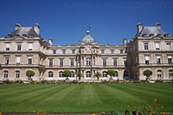Net ten noorden van het Grand Bassin staat het Palais du Luxembourg, gebouwd tussen 1615 en 1627 in Italiaanse stijl.

Het werd gebouwd voor Marie de Medicis, moeder van Louis XIII.

Aangezien ze van Italiaanse afkomst was werd het palais door Salomon de Brosse gebouwd in Florentijnse stijl.  
  
Het paleis werd tijdens de Franse Revolutie gedurende korte tijd als gevangenis gebruikt.

Tijdens de Tweede Wereldoorlog deed het dienst als hoofdkwartier van de Luftwaffe.

Tegenwoordig wordt het gebouw gebruikt door de Franse Senaat.